Chapitre 03 :AMÉLIORATION GÉNÉTIQUE DE L'OLIVIER

Table des matières

I - AMÉLIORATION GÉNÉTIQUE DE L'OLIVIER 5
A. Sélection clonale 5
1. Sélection clonale sur l'alternance 5
2. Sélection de porte greffe 6

- AMÉLIORATION GÉNÉTIQUE DE L'OLIVIER

I - AMÉLIORATION GÉNÉTIQUE DE L'OLIVIER
I

Sélection clonale 5

L'amélioration génétique de l'olivier peut se faire selon plusieurs techniques propres aux cultures pérennes :
➢ La mutagenèse.
➢ Les croisements (intraspécifiques et interspécifiques).
➢ La sélection clonale.

  - Sélection clonale

Bien qu'étant une méthode plus lente, mais c'est la méthode la plus efficace pour détecter les phénotypes les plus intéressants .

    - Sélection clonale sur l'alternance

Les arbres sont individuellement caractérisés par les critères suivants :
➢ Productivité moyenne par rapport à l'ensemble des parcelles.
➢ Régularité des productions annuelles pour la période d'étude de l'arbre
PEARCE et BOBERSEK-URBAN juge très important de distinguer les irrégularités de production que peut revêtir cette production sur une période relativement lente. Cette irrégularité de production est exprimée mathématiquement comme suit :

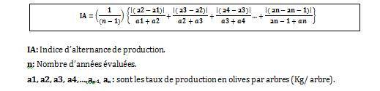

    - Sélection de porte greffe

La sélection des portes greffes nécessite l'étude individuelle des associations : porte greffe-greffon. Les principaux caractères étudiés chez un porte greffe sont :
➢ Sa capacité d'enracinement.
➢ Son affinité avec une variété donnée.
➢ La vigueur qu'elle confère au greffon.

